**吉林省住房和城乡建设厅等14部门转发《关于加强县城绿色低碳建设的意见》的通知**

吉林省住房和城乡建设厅等14部门转发《关于加强县城绿色低碳建设的意见》的通知  
（吉建联发〔2021〕35号　2021年9月23日）

[吉林省住房和城乡建设厅等14部门转发《关于加强县城绿色低碳建设的意见》的通知](https://resources.pkulaw.cn/staticfiles/fagui/20220926/10/37/0/04d9fc118f5f0f546cd6b03392defdc7.pdf)

©北大法宝：（[www.pkulaw.com](https://www.pkulaw.com)）专业提供法律信息、法学知识和法律软件领域各类解决方案。北大法宝为您提供丰富的参考资料，正式引用法规条文时请与标准文本核对。 欢迎查看所有[产品和服务](http://www.pkulaw.net/" \t "_blank)。  
[法宝快讯： 如何快速找到您需要的检索结果？ 法宝 V6 有何新特色？](http://www.pkulaw.com/helps/69.html" \t "_blank)

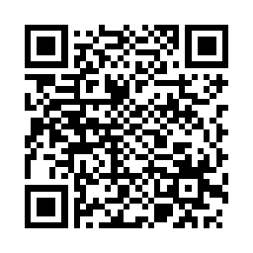

扫描二维码阅读原文

原文链接：[https://www.pkulaw.com/lar/5b6a26e3a52272c02c6dac9e940e6ffebdfb.html](https://www.pkulaw.com/lar/5b6a26e3a52272c02c6dac9e940e6ffebdfb.html" \t "_blank)